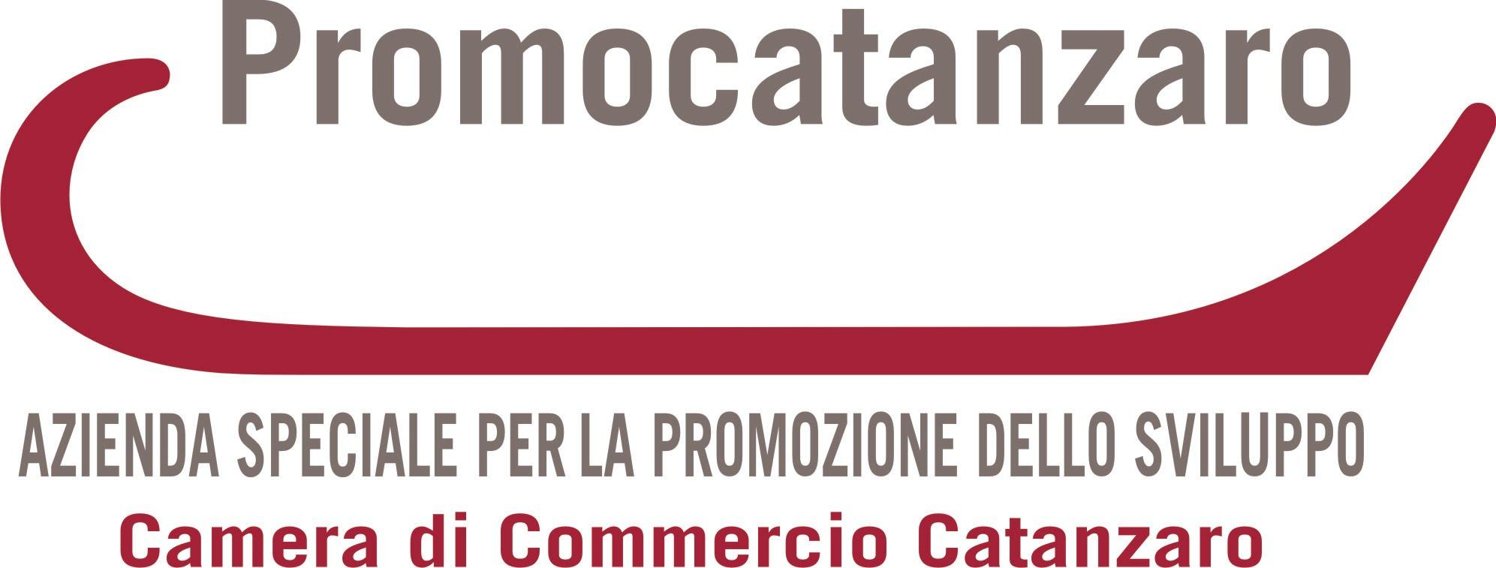

MISSIONE ECONOMICA E COMMERCIALE IN PORTOGALLO
(Lisbona, 19 e 20 ottobre 2022)

COMPANY PROFILE

- RIFERIMENTI AZIENDA

RAGIONE SOCIALE
P.IVA |  | REA

VIA
CITTÀ |  | PROV |  | CAP

TELEFONO |  | FAX
E MAIL
SITO WEB

DATA DI COSTITUZIONE | N° DIPENDENTI | FATTURATO (milioni €)

- PARTECIPANTI INIZIATIVA

NOME E COGNOME:
RUOLO:
TEL: CELL:
EMAIL:
LINGUE PARLATE:

NOME E COGNOME:
RUOLO:
TEL: CELL:
EMAIL:
LINGUE PARLATE:

- SETTORE ATTIVITÀ
□ FOOD
□ BEVERAGE
□ EDILIZIA

- DESCRIZIONE DETTAGLIATA PRODOTTO/SERVIZIO (allegare catalogo)

DESCRIZIONE | CODICE DOGANALE

Chi è il cliente abituale dei prodotti/servizi della sua azienda?

Chi è il consumatore finale dei prodotti/servizi della sua azienda?

Quali sono le più comuni applicazioni dei prodotti/servizi della sua azienda?

Quali sono i principali fattori di competitività della sua azienda?

□ Design
□ Qualità
□ Rapporto qualità / prezzo
□ Tecnologia
□ Immagine / Brand
□ Varietà gamma
□ Altri (specificare)________________________________

- PROFILO COMMERCIALE
Dove vende i prodotti della sua azienda?

AREA GEOGRAFICA | 0-15% | 15-40% | 40-60% | 60-100%
Italia
Europa
Asia
Usa e Canada
America Latina
Mediterraneo
Medio Oriente

Da dove acquista le materie prime per la sua azienda?

AREA GEOGRAFICA | 0-15% | 15-40% | 40-60% | 60-100%
Italia
Europa
Asia
Usa e Canada
America Latina
Mediterraneo
Medio Oriente
Come è presente la sua azienda tradizionalmente sui mercati esteri?
□ Sede locale (produttiva)
□ Sede locale (commerciale)
□ Joint venture (produttiva)
□ Joint venture (commerciale)
□ Agente
□ Rappresentante / Distributore
□ Cessione di licenza
□ Grande distribuzione
□ Franchising
□ Altri (specificare)_______________________

Quali sono i principali concorrenti diretti della sua azienda nel mondo?

AZIENDA | PAESE

- INFORMAZIONI SUL MERCATO TARGET:

La sua azienda ha già avviato contatti in PORTOGALLO? SI NO

Che tipo di partnership sta cercando nel corso della Missione?
□ Sede locale (produttiva)
□ Sede locale (commerciale)
□ Joint venture (produttiva)
□ Joint venture (commerciale)
□ Agente
□ Rappresentante / Distributore
□ Cessione di licenza
□ Grande distribuzione
□ Franchising
□ Altri (specificare)_________________________
__________________________________________

Descriva il profilo ideale del partner che vorrebbe incontrare (distributore, agente, fornitore, cliente finale, ecc.)

Ulteriori informazioni utili per la ricerca partner

- SEGNALAZIONE PRECEDENTI CONTATTI

AZIENDE CON CUI HA AVUTO PRECEDENTI CONTATTI CHE DESIDERA INCONTRARE
1. NOME AZIENDA
PERSONA DI CONTATTO
TELEFONO, FAX, E-MAIL
NOTE E SEGNALAZIONI
2. NOME AZIENDA
PERSONA DI CONTATTO
TELEFONO, FAX, E-MAIL
NOTE E SEGNALAZIONI
3. NOME AZIENDA
PERSONA DI CONTATTO
TELEFONO, FAX, E-MAIL
NOTE E SEGNALAZIONI

AZIENDE CON CUI HA AVUTO PRECEDENTI CONTATTI CHE NON DESIDERA INCONTRARE
1. NOME AZIENDA
PERSONA DI CONTATTO
TELEFONO, FAX, E-MAIL
NOTE E SEGNALAZIONI
2. NOME AZIENDA
PERSONA DI CONTATTO
TELEFONO, FAX, E-MAIL
NOTE E SEGNALAZIONI
3. NOME AZIENDA
PERSONA DI CONTATTO
TELEFONO, FAX, E-MAIL
NOTE E SEGNALAZIONI

AZIENDE CON CUI NON HA AVUTO PRECEDENTI CONTATTI E CHE DESIDERA INCONTRARE

1. NOME AZIENDA
PERSONA DI CONTATTO
TELEFONO, FAX, E-MAIL
NOTE E SEGNALAZIONI
2. NOME AZIENDA
PERSONA DI CONTATTO
TELEFONO, FAX, E-MAIL
NOTE E SEGNALAZIONI
3. NOME AZIENDA
PERSONA DI CONTATTO
TELEFONO, FAX, E-MAIL
NOTE E SEGNALAZIONI
Data ................./.............../.....................
Timbro dell’azienda e firma del titolare / legale rappresentante
….…………………………………………………………………………..
(documento da sottoscrivere digitalmente o, in alternativa, calligraficamente accompagnato da copia del documento d’identità in corso di validità del soggetto sottoscrittore)

